ΔΙΑΓΝΩΣΤΙΚΟΙ ΑΛΓΟΡΙΘΜΟΙ & ΣΥΓΧΡΟΝΕΣ ΘΕΡΑΠΕΥΤΙΚΕΣ ΠΡΟΣΕΓΓΙΣΕΙΣ ΣΤΗΝ ΠΑΘΟΛΟΓΙΑ, 8- 9 ΟΚΤΩΒΡΙΟΥ 2021

Σας ενημερώνουμε ότι το e-mail σας χρησιμοποιείται αποκλειστικά για την εκπλήρωση των σκοπών δημοσιοποίησης του Συνέδριου, η δε επεξεργασία και διαχείρισή του υπόκειται στις σχετικές διατάξεις της ελληνικής νομοθεσίας και του ευρωπαϊκού δικαίου για την προστασία του ατόμου και την προστασία δεδομένων προσωπικού χαρακτήρα. Σε περίπτωση που δεν επιθυμείτε να λαμβάνετε newsletters καθώς και προωθητικά/διαφημιστικά ηλεκτρονικά μηνύματα (e-mails) άλλων συνεδρίων και επιστημονικών εκδηλώσεων παρακαλούμε ενημερώστε μας με ένα e-mail στο info@conferre.gr.

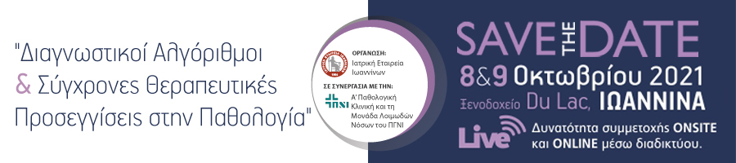
2^{η} Πανελλήνια Επιστημονική Εκδήλωση
ΙΩΑΝΝΙΝΑ 2021
 | Είναι μεγάλη χαρά και τιμή να σας καλωσορίσω ως Πρόεδρος της Οργανωτικής Επιτροπής στη 2η Πανελλήνια Επιστημονική Εκδήλωση της Ιατρικής Εταιρείας Ιωαννίνων σε συνεργασία με την Α΄ Παθολογική Κλινική του Πανεπιστημιακού Νοσοκομείου Ιωαννίνων, που θα πραγματοποιηθεί 8 & 9 Οκτωβρίου 2021 στα Ιωάννινα, με χαρακτήρα υβριδικό.  Η πανδημία της COVID-19 κυριάρχησε παγκοσμίως και η διαχείριση αποτέλεσε την πρώτη προτεραιότητα των συστημάτων υγείας. Ωστόσο, είναι ευνόητο ότι η νοσηρότητα και η θνητότητα σημαντικών κλινικών προβλημάτων όχι μόνο δεν περιορίστηκε αλλά ανέδειξε τη σπουδαιότητα της έγκαιρης πρόσβασης στις υπηρεσίες υγείας, της διενέργειας διαγνωστικών εξετάσεων και πράξεων και την εφαρμογή αποτελεσματικών θεραπευτικών μέτρων.  Η συστηματική διαγνωστική προσέγγιση και οι επικαιροποιημένες θεραπευτικές παρεμβάσεις αποτελούν τον πρωτεύοντα στόχο στις επιστημονικές εκδηλώσεις της Ιατρικής Εταιρείας Ιωαννίνων σε συνεργασία με την Α΄ Παθολογική Κλινική ΠΓΝΙ και δίνουν το στίγμα της 2ης Πανελλήνιας Επιστημονικής Εκδήλωσης.
  Στο πρόγραμμα του Συνεδρίου με τη συμμετοχή καταξιωμένων επιστημόνων θα συζητηθούν σημαντικά θέματα της καθημερινής κλινικής πρακτικής που αντιμετωπίζονται από την Εσωτερική Παθολογία και τις Ειδικότητές της, καθώς και οι νεότερες εξελίξεις που αφορούν στην πρόληψη και στη θεραπευτική αντιμετώπιση. Η προσέγγιση των θεμάτων γίνεται με εστίαση στις σύγχρονες κατευθυντήριες γραμμές και τις αρχές της εξατομίκευσης και της προσωποποιημένης παρέμβασης. Ιδιαίτερη συμβολή στους στόχους του Συνεδρίου έχει η παρουσίαση του ερευνητικού έργου αξιόλογων συναδέλφων, τους οποίους ευχαριστούμε ιδιαίτερα.
Οργανωτική Επιτροπή
Πρόεδρος: Χαράλαμπος Μηλιώνης
Αντιπρόεδρος: Γεώργιος Καλαμπόκης
Γενικός Γραμματέας: Ιωάννης Γουδέβενος
Ταμίας: Πέτρος Τζίμας
Ειδ.Γραμματέας:Παναγιώτης Κοραντζόπουλος
Μέλη: Αικατερίνη Παντελή, Θωμάς Τζίμας

Στην ιστορική εποχή μιας μεγάλης υγειονομικής και οικονομικής κρίσης τόσο για τον τόπο μας όσο και για την παγκόσμια κοινότητα, η Οργανωτική Επιτροπή καταβάλλει κάθε δυνατή προσπάθεια, ώστε η 2η Επιστημονική Εκδήλωση να είναι μια ευχάριστη και παραγωγική διαδικασία που θα συμβάλλει στη συνεχιζόμενη ιατρική εκπαίδευση.
Προσδοκούμε και αναμένουμε την παρουσία και την ενεργή συμμετοχή σας.
Εκ μέρους της Οργανωτικής Επιτροπής
Με εκτίμηση
Χαράλαμπος Μηλιώνης
Καθηγητής Παθολογίας,
Τμήμα Ιατρικής, Πανεπιστήμιο Ιωαννίνων
Διευθυντής Α’ Παθολογικής Κλινικής,
Πανεπιστημιακό Γενικό Νοσοκομείο Ιωαννίνων, Ιωάννινα
Χορηγοί   | Προηγούμενη Εκδήλωση  Οκτώβριος 2020  https://www.conferre.tv/med-ioannina  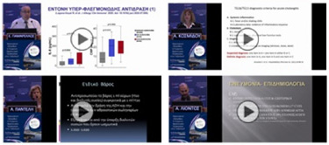


Stavrou Niarchou Ave., Mares Position
GR455 00 Pedini, Ioannina, GREECE
Tel. +30 26510 68610 | Fax. +30 26510 68611
E-mail: info@conferre.gr | Website: www.conferre.gr
You are receiving this email because
You have been registered in one of the congresses/events of "CONFERRE SA".

